Консультация для родителей
«Лето – это маленькая жизнь»

Воспитатель Середа А.А.
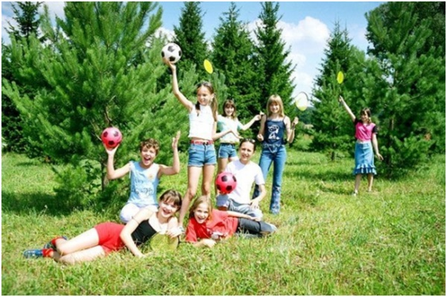

«Лето — это маленькая жизнь» — так красиво и точно сказано в известной песне Олега Митяева. Однако эту «маленькую жизнь» необходимо правильно обустроить, наполнить важными, интересными и, конечно, полезными для ребенка занятиями.
Летом некоторые родители отправляются вместе со своими детьми за новыми впечатлениями в экзотические страны, кто-то проведёт солнечное лето за городом, на даче, а кто-то останется в городе. Информация о том, как развивать ребёнка летом, что нового и интересного можно с ним узнать, в какие игры поиграть, какие маленькие открытия совершить, необходимо каждой семье.
Лето — это подходящее время для развития и воспитания детей и важно не упустить те возможности, которые оно предоставляет. Разнообразная деятельность и новые впечатления ждут ребёнка и в родной деревне, и за ее чертой, поэтому нужно подготовиться к активному познавательному совместному отдыху с детьми, в процессе которого так важно замечать необычное в простом: сверкание росы под утренним солнцем, краски вечернего заката, загадочность летнего звёздного неба, завораживающие звуки леса. При этом нужно не только увидеть интересное явление, но и суметь объяснить его ребёнку.
Другой не менее важной задачей является воспитание экологической культуры. Летняя природа привлекает детей, но незнание правил поведения может нанести вред, как ребёнку, так и природе. Родителям целесообразно познакомиться с игрой «Светофор природы».
Для проведения игры нужно отобрать ситуации по трём блокам в соответствии с цветами светофора:
• красный — символизирует вред, наносимый природе;
• жёлтый — нейтральный, вреда не наносим, но и пользы от наших поступков нет;
• зелёный — действенная помощь природе.
Уважаемые родители, помните, что естественные силы природы оказывают благоприятное влияние на организм только в том случае, если их правильно используют, без злоупотреблений. Поэтому роль взрослых и заключается именно в том, чтобы приучать детей с самого раннего возраста сознательно следовать правилам безопасного поведения, особенно в период летних каникул.
Чтобы летний отдых ваших детей проходил активно и в то же время безопасно, следует придерживаться элементарных правил. Солнце — не только источник тепла и света, под воздействием солнечных лучей в организме образуется витамин Д, необходимый для роста и развития организма и защиты его от различного рода инфекций. Однако долгое пребывание под прямыми лучами солнца, особенно при температуре воздуха более 25 градусов может вызвать тепловой удар (перегревание организма) и солнечный удар (раздражение нервных центров при воздействии солнечных лучей на непокрытую голову). Ультрафиолетовая часть спектра солнечных лучей угнетает иммунитет, активизирует родинки на теле, вызывает солнечные ожоги. Чтобы этого избежать: с 10 до 17 часов не следует находиться под прямыми солнечными лучами; обязательно покрывать голову платком или шляпой; находиться у моря, которое вызывает дополнительное ультрафиолетовое облучение, отражая солнечные лучи, желательно утром с 7-00 до 10-00, а вечером — после 17.00.
Купание в море — самый приятный и эффективный вид закаливания. При плавании включаются в работу все виды мышц, укрепляется нервная, дыхательная и сердечно - сосудистая системы. Но не следует забывать о постепенности и осторожности. Для неподготовленного человека, тем более ребенка, вода для первых купаний должна прогреться хотя бы до 22 градусов, продолжительность первого купания должна быть не более 2-4 минут, только после нескольких дней игры в воде можно продлить до 10 минут.
Переохлаждение организма — одна из основных причин несчастных случаев. Многие любят отдыхать на пляжах за пределами города и совершают к намеченному месту отдыха пешие походы. Однако именно этот вид отдыха предъявляет повышенные требования к соблюдению правил безопасности:
— если в зоне намеченного отдыха вы заметили информационно- предупредительные знаки «Небезопасно — обвал», «Купание запрещено», необходимо поменять место отдыха;
— не прыгайте в воду с берега или со склона в незнакомом месте.
Соблюдая эти простые правила, вы сможете уберечь себя и своих близких от многих неприятностей, а летний отдых принесет вам и вашим детям радость и здоровье.

